Association - Membre actif

Qui est VINEA ?
- Vision :
Centre de compétence pluridisciplinaire de référence et d’excellence autour de la vigne et du vin, VINEA agit pour faire connaître et reconnaître au niveau national comme à l’international tant par le grand public que par les experts la richesse des vins suisses qui peuvent rivaliser avec les plus belles productions mondiales.
- Mission :
VINEA met en œuvre des manifestations grand public, organise des concours nationaux et internationaux avec des experts, des publications en mettant en avant la diversité et l’excellence des vins des régions viticoles suisses contribuant ainsi à leur rayonnement au niveau national et international.
- Valeurs :
VINEA a la conviction que le succès de la viticulture suisse réside dans la mise en commun des forces et compétences de chacun. VINEA porte une attention particulière à rassembler tous les acteurs de la filière dans le respect de la particularité de chacun.

Pourquoi devenir membre actif ?
Pour bénéficier d’avantages sur les divers évènements organisés par l’Association :
- Déduction de CHF 100.- pour les particuliers ou de CHF 200.- pour les tentes associatives à l’occasion de VINEA, Le Salon, qui a lieur chaque année à Sierre
- Exclusivité sur les VINEA on tour

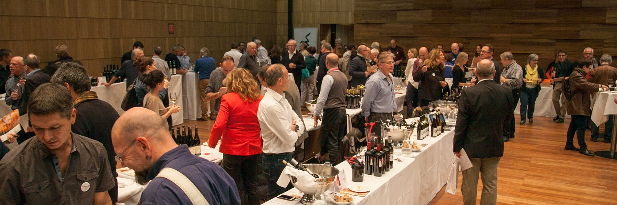

Prix de la cotisation annuelle : CHF 200.-

Si vous désirez vous inscrire, veuillez compléter les formulaires ci-dessous:

Raison sociale : Cliquez ici pour taper du texte.
Nom / Prénom : Cliquez ici pour taper du texte.
Adresse : Cliquez ici pour taper du texte.
NP / Ville : Cliquez ici pour taper du texte.
Tél : Cliquez ici pour taper du texte.
Portable : Cliquez ici pour taper du texte.
Adresse E-mail : Cliquez ici pour taper du texte.

Le bureau reste à disposition pour toutes informations complémentaires au 0041 27 456 31 44.

☐ Je souhaite régler mon inscription par CCP à : CCP : 17-675671-3

☐ Je souhaite régler mon inscription par carte de crédit :
☐ Eurocard - Mastercard ☐ Visa

No carte de crédit : Cliquez ici pour taper du texte.
Propriétaire de la carte : Cliquez ici pour taper du texte.
Echéance : Cliquez ici pour taper du texte.
No de contrôle (CVC) : Cliquez ici pour taper du texte.

Formulaire à retourner par email à info@vinea.ch ou par poste à l’adresse suivante:
Association VINEA – Rue Beausite 4 – 3960 Sierre

Je souhaite devenir membre actif de l’Association et par ma signature, je confirme mon inscription à l’association VINEA et m’engage à verser la somme de CHF 200.- (exempt de tva) par année, renouvellement tacite automatique sauf démission annoncée par écrit. Les montants des cotisations sont à acquitter jusqu’à la fin du mois d’avril de l’année en cours pour bénéficier de l’entier des prestations.

Lieu et Date :_________________________ Signature :__________________________

